Agenda |  | Teilnehmer
- Grundlagen TYPO3  - Aufbau des Backends  - Seiten  - Inhaltselemente  - Listenansicht  - Zwischenablage  - Newsletter |  | Auto Weege  - Horst Ungermann  - Uwe Wiebusch  - Barbara Weege  itao  - Henning Klingbeil

Zugangsdaten http://dev.auto-weege.de/typo3/
 | Benutzername | Passwort
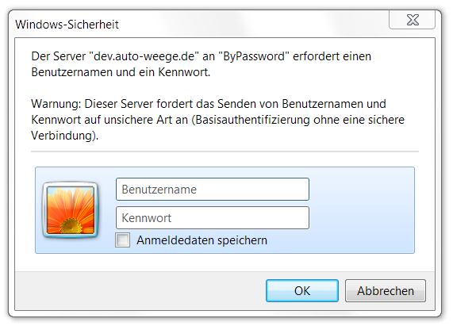 | auto-weege | aw2011itao
Horst Ungermann | horst.ungermann | aw2011itao
Uwe Wiebusch | uwe.wiebusch | aw2011itao
Barbara Weege | barbara.weege | aw2011itao

